Ciencias Naturales

1º E.S.O.

La Tierra en el Universo

Ideas claras (para leer, estudiar y repasar)

- Las distancias en el sistema solar suelen medirse en unidades astronómicas (UA).
- Una UA equivale a la distancia media entre la Tierra y el Sol (150000000 Km).
- Las distancias en el universo se expresan en años luz. Un año luz es la distancia que recorre la luz en un año, propagándose a 300000 Km por segundo.
- El universo está formado esencialmente por galaxias que, a su vez, están constituidas por estrellas.
- Las galaxias se componen también de nebulosas y cúmulos estelares.
- Las estrellas están constituidas básicamente por hidrógeno y helio. Muchas estrellas contienen sistemas planetarios.
- El sistema solar está compuesto por el Sol, planetas, planetas enanos, satélites, asteroides y cometas que orbitan de forma regular en torno al Sol.
- La existencia de las estaciones del año se debe al movimiento de traslación de la Tierra alrededor del Sol, a la inclinación de su eje de rotación y a la constancia de esa inclinación.
- El fenómeno del día y la noche está originado por el movimiento de rotación de la Tierra.
- La Luna muestra siempre la misma cara, porque su período de rotación coincide con el de traslación alrededor de la Tierra.
- Las mareas con subidas y bajadas del nivel del mar. Este fenómeno se debe, principalmente, a la atracción que la Luna y, en menor medida, el Sol ejercen sobre la Tierra, debida a la gravedad.
- Los eclipses de Sol se producen cuando la Luna se interpone entre él y la Tierra.
- 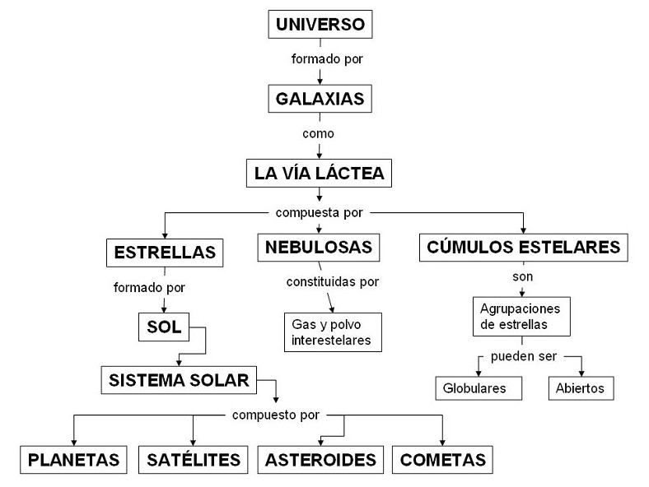Los eclipses de Luna tienen lugar cuando la Tierra se interpone entre el Sol y la Luna.

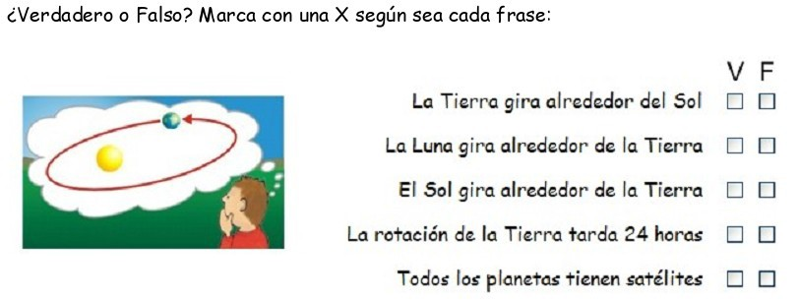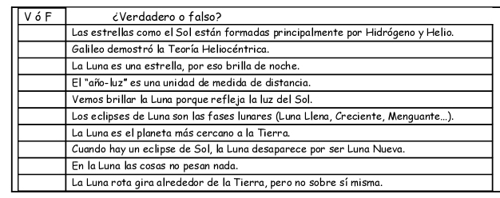
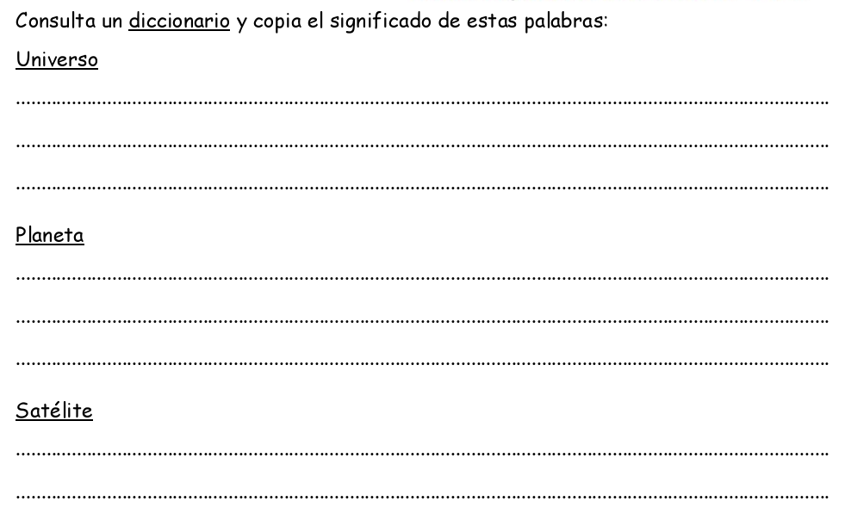
1
2
Indica si las siguientes afirmaciones son verdaderad o falsas.

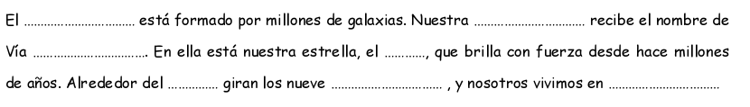
3
Completa estas frases:

4

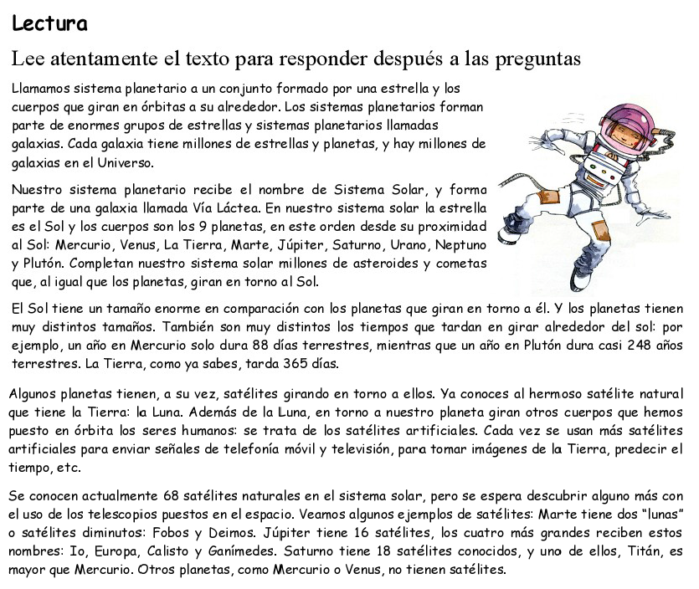
5

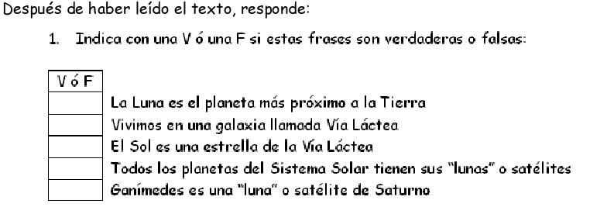

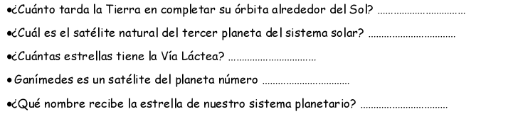

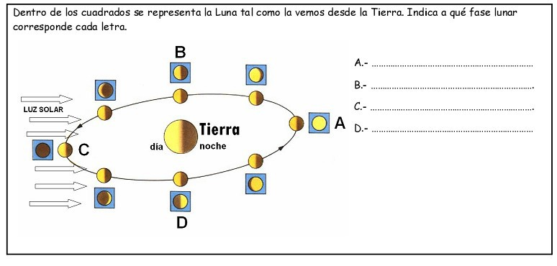
6

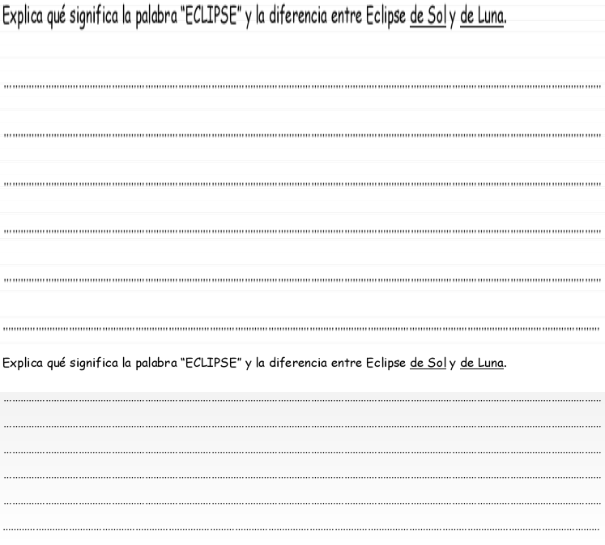
7

Escribe cuál de estos dibujos corresponde a un eclipse de sol y cuál aun eclipse de luna.

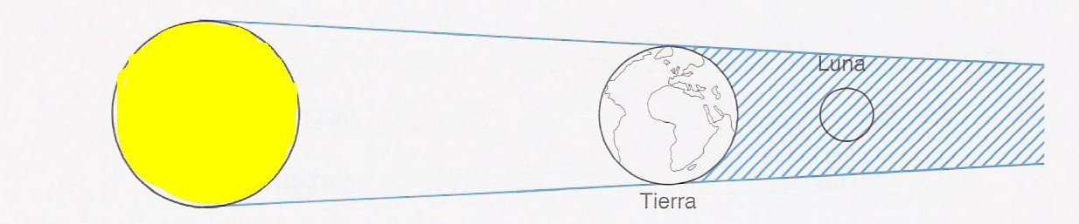
sol
sol

LA PARTE GASEOSA DE LA TIERRA

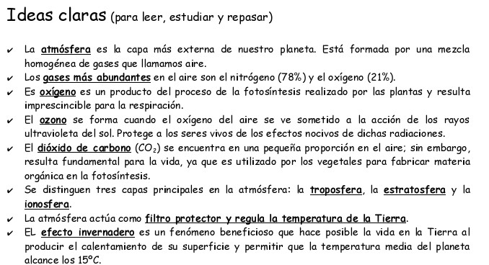

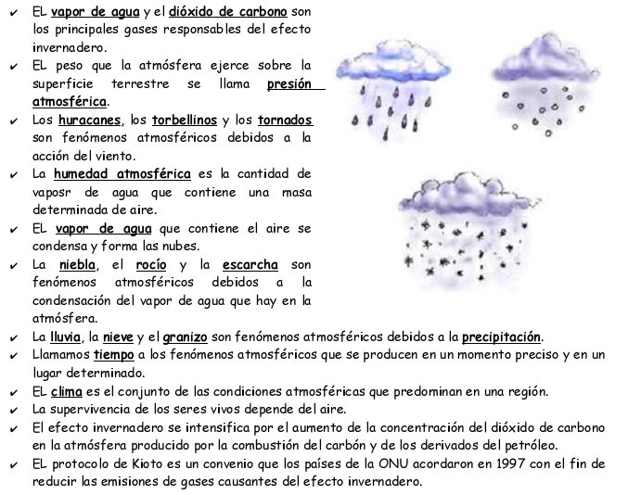

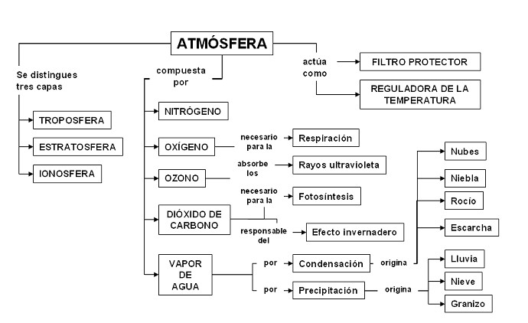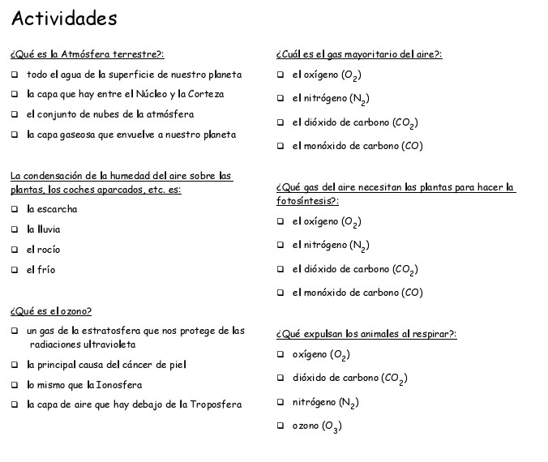

1

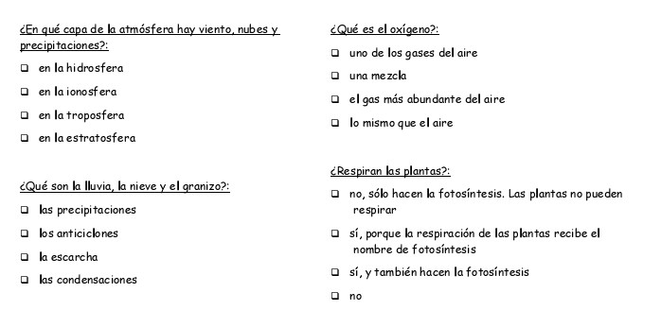

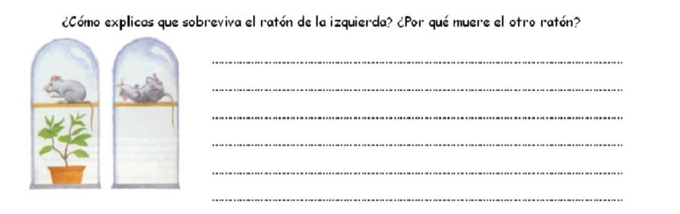
2

Relaciona las siguientes columnas:
3

- Nubes

- Lluvia

- Niebla

- Granizo
- Se forman por la condensación del vapor de agua.

- Es la precipitación de fragmentos de hielo y se produce en el interior de las nubes de tormenta

- Es la caída del agua en estado líquido, desde la atmósfera a la superficie de la tierra.

- Son nubes que se forman a ras del suelo, dificultando la visión.

Escribe al lado de cada frase, el nombre del gas que corresponda de los que aparecen a continuación: (Se pueden repetir)
4

Vapor de agua, Ozono, Nitrógeno, Oxígeno y Dióxido de carbono

- Es el gas mayoritario de la atmósfera:

- Lo necesitan las plantas para hacer la fotosíntesis:

- Filtra las radiaciones ultravioletas des Sol:

- Lo produces tu al respirar y lo expulsas al aire:

- Humedad atmosférica:

- Lo necesitas tomar del aire para la respiración:

- Lo producen las plantas cuando hacen la fotosíntesis:

- Lo necesitan las plantas para respirar de noche:

- Procede de la evaporación de las aguas marinas y continentales:

- La actividad humana influye en su concentración en la atmósfera:
5

Escribe el nombre de las tres capas de la atmósfera:

¿En qué capas de la atmósfera se producen los siguientes fenómenos?

  - Fenómenos meteorológicos:
  - Estrellas fugaces:
  - La mayor parte de los gases que forman la atmósfera:
  - Las auroras boreales:
  - La capa de ozono:

LA PARTE LÍQUIDA DE LA TIERRA

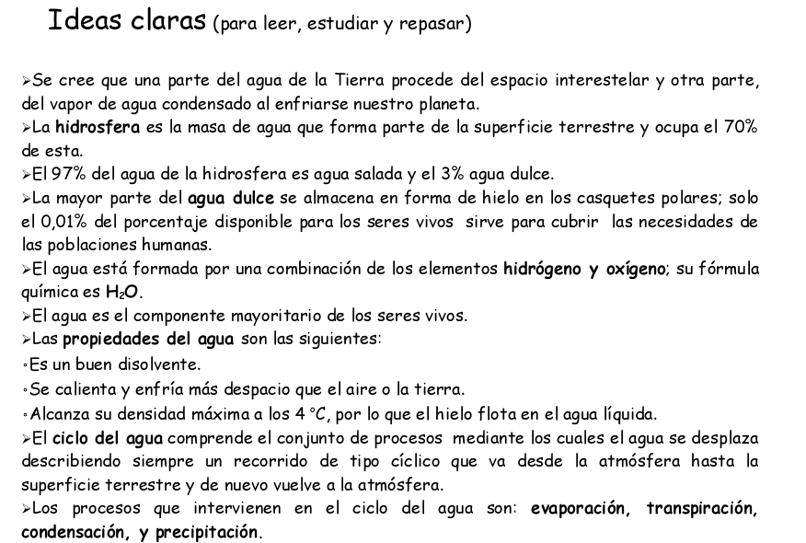

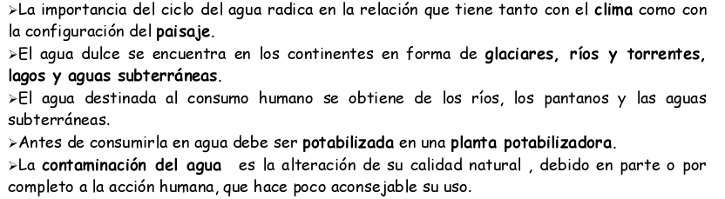

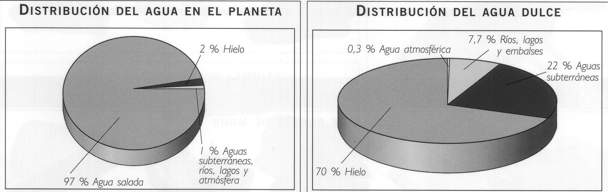

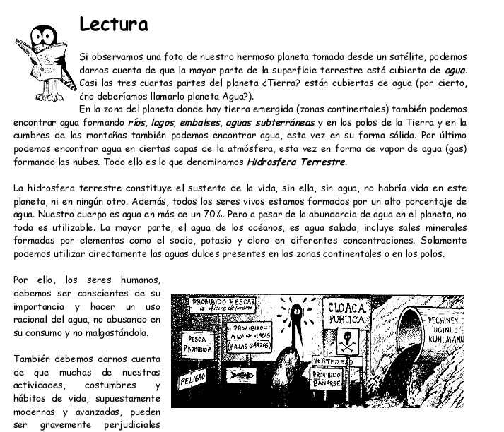
1

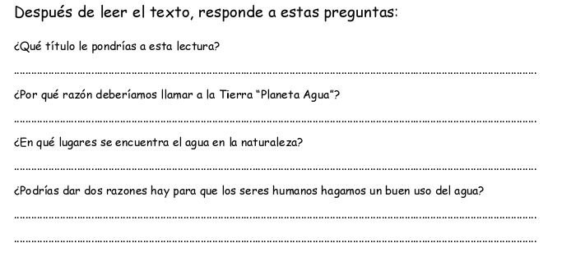

Señala la respuesta correcta
2

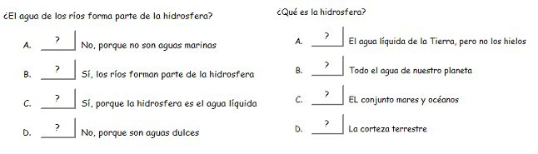

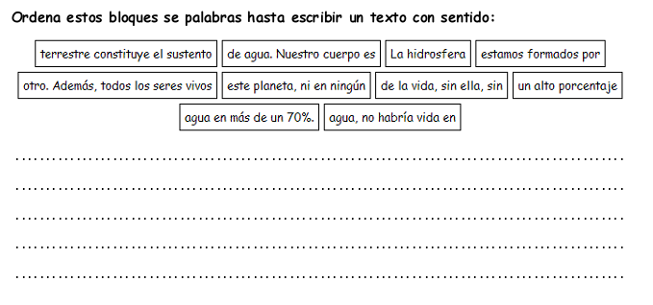
3

Indica si las siguientes frases son verdaderas (V) o falsas (F):
4

    - El agua se presenta siempre en forma líquida.
    - Las aguas cubren las tres cuartas partes de nuestro planeta.
    - El 97,3 % del agua de la hidrosfera es agua salada.
    - El agua es el mejor disolvente conocido.
    - La hidrosfera es la capa gaseosa que rodea a la Tierra.
    - El agua dulce reprenta tan solo el 2,7% del agua de todo el planeta.
    - El agua no regula la temperatura del medio ambiente.
    - El agua es el componente mayoritario de los seres vivos

Coloca los siguientes términos en el lugar que les corresponda:
5

Precipitación, evaporación, transpiración, infiltración, condensación y acumulación.

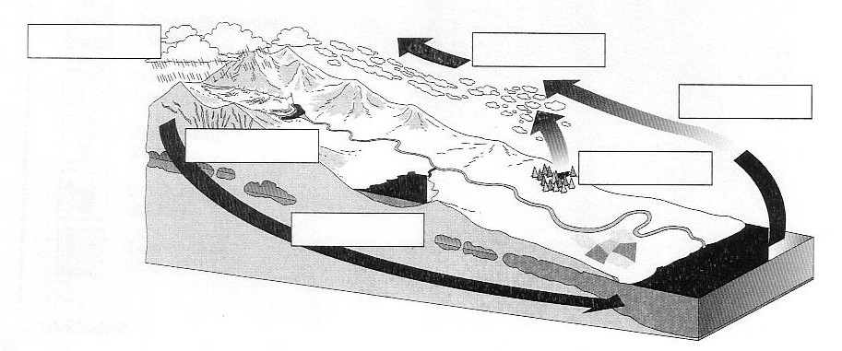
Ponle título a este dibujo:

¿Cuál es la fuente de energía que activa este ciclo?

LA PARTE SÓLIDA DE LA TIERRA

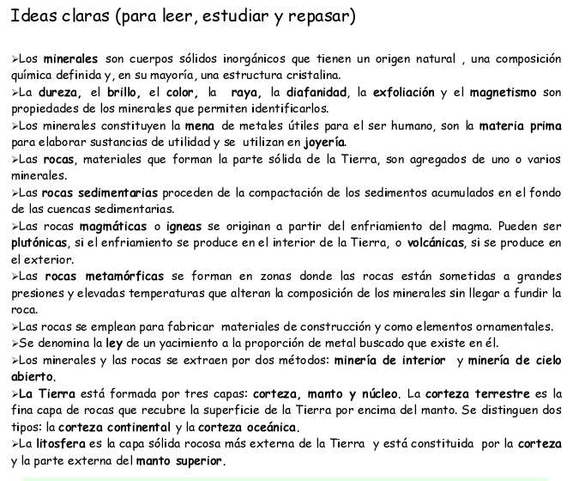

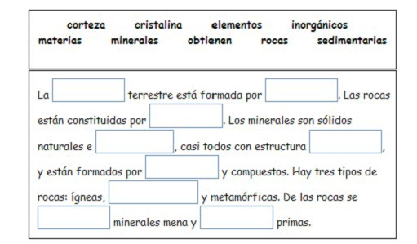
1
Pon las palabras en su sitio:

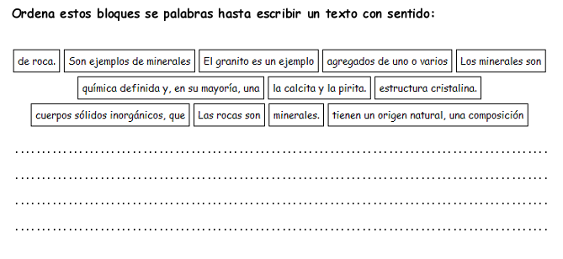
2
3
Señala la respuesta correcta

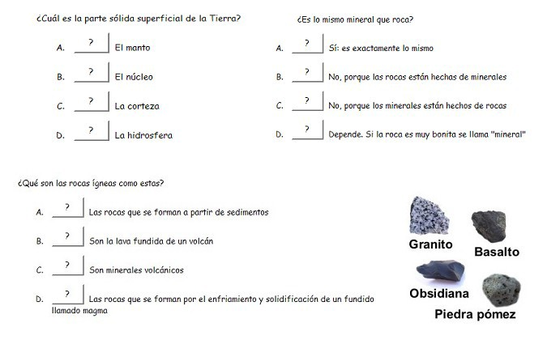

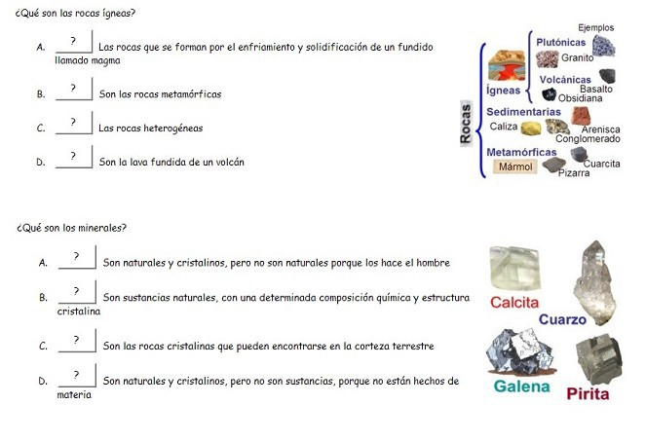

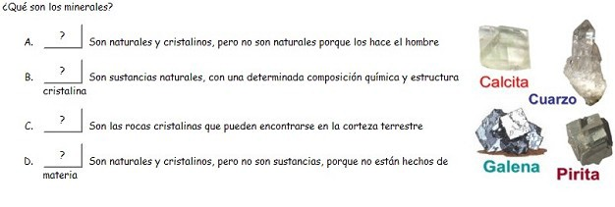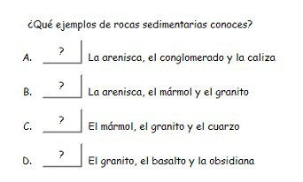

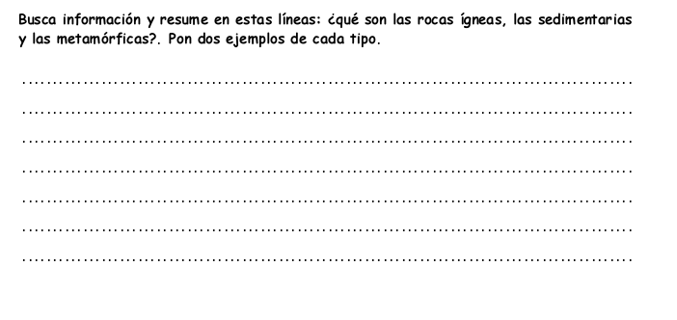
4

Clasifica en minerales o en rocas los siguientes términos:
5

Azufre, calcita, granito, mica, pizarra, arcilla, grafito, basalto, pirita, caliza.

MINERALES | ROCAS

6

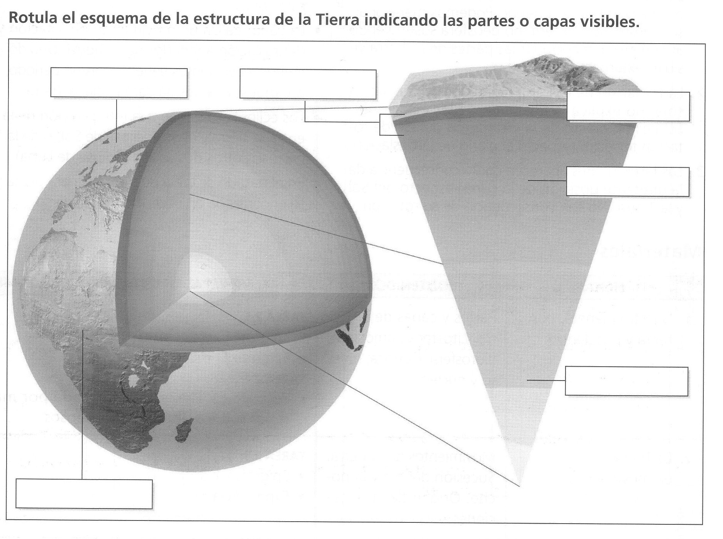

LA TIERRA, UN PLANETA HABITADO

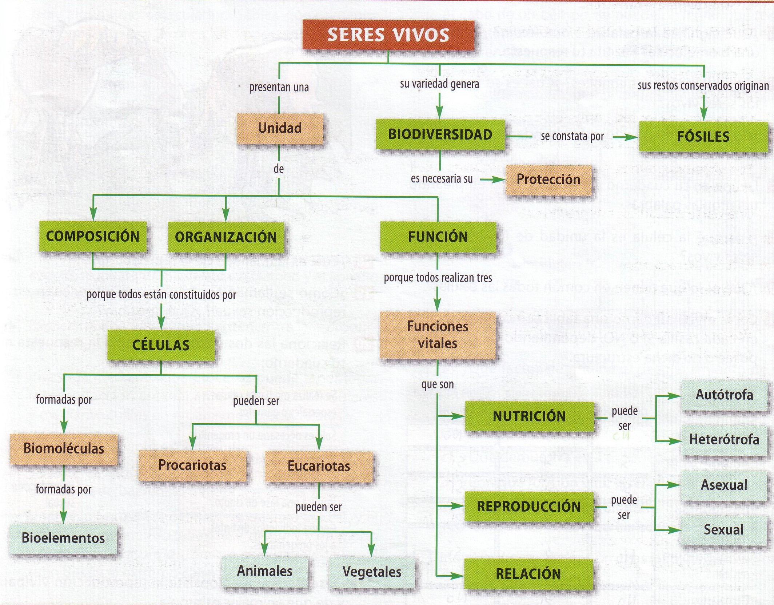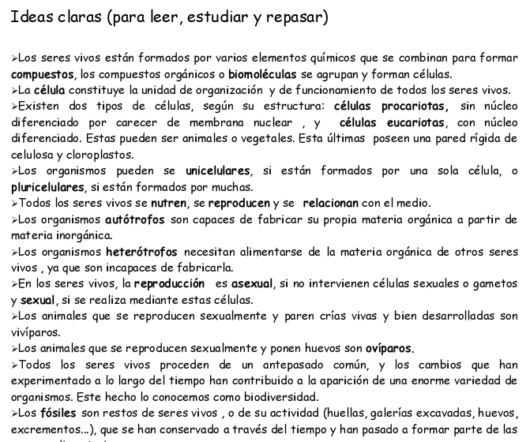

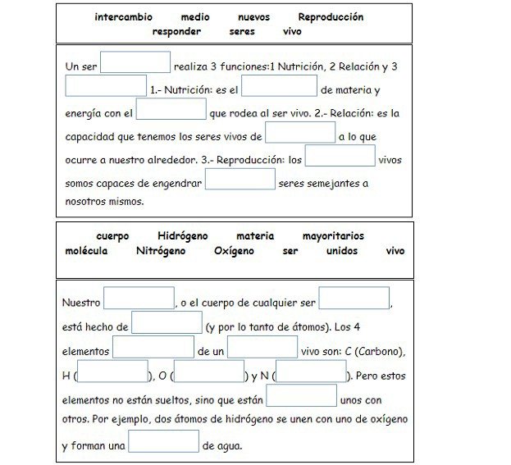
1
Pon las palabras en su sitio:

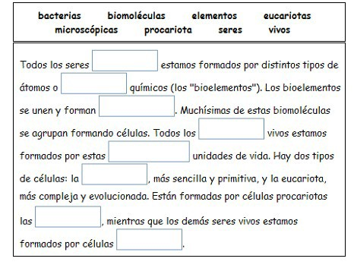

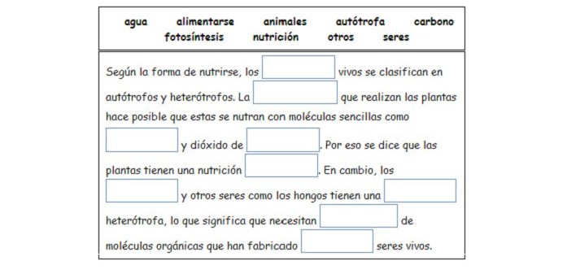

Señala la respuesta correcta:
2

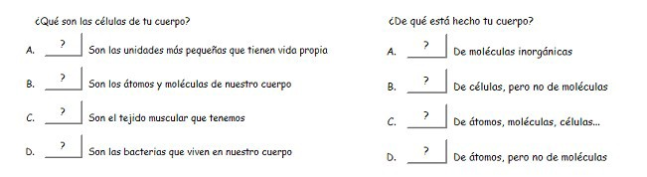

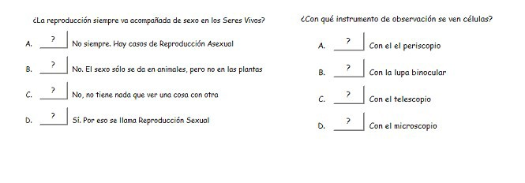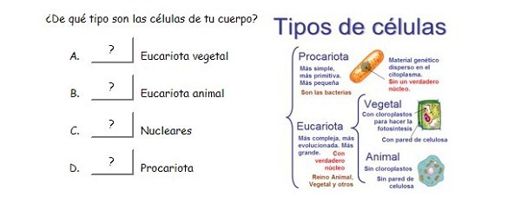

Relaciona los compuestos orgánicos con su principal función:
3

- Azúcares

- Grasas

- Proteínas

- Ácidos nucleicos

- ¿Qué es la célula? Defínelo.
4
- Proporcionan energía al organismo

- Forman estructuras como las uñas

- Contienen la información hereditaria

- Constituyen sustancias de reserva

- ¿Qué nombre reciben los organismos constituidos por una sóla célula?

- ¿Qué nombre reciben los organismos constituidos por más de una célula?

- 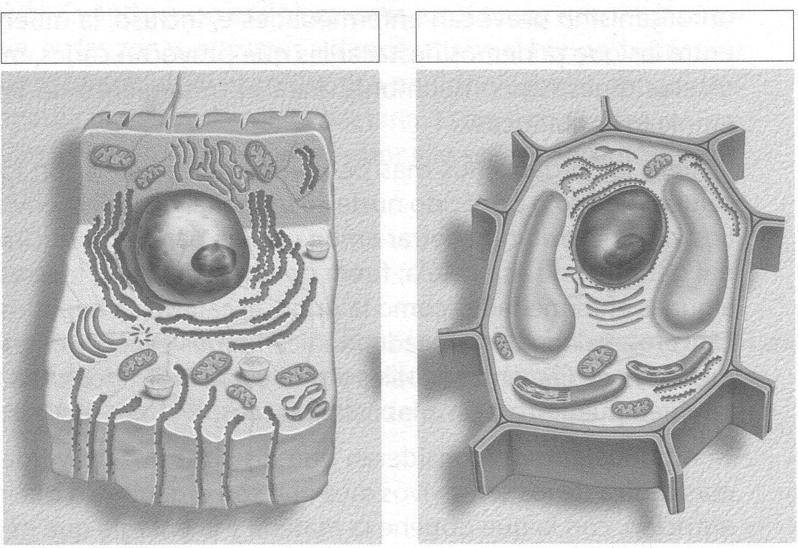 Identifica el tipo de célula que se muestra a continuación y señala en los dibujos las estructuras que se indican debajo de cada célula.

vacuolas y mitocondrias.
núcleo, citoplasma, vacuolas y cloroplastos.

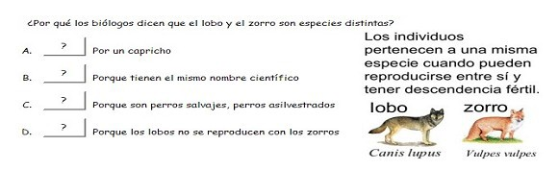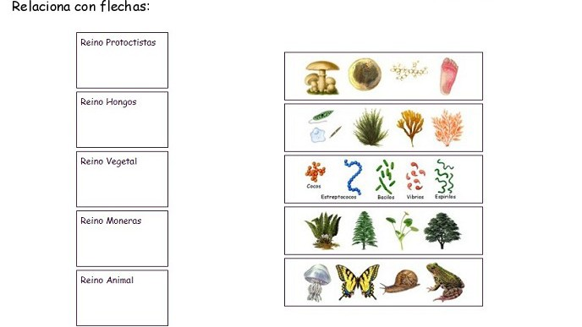
3

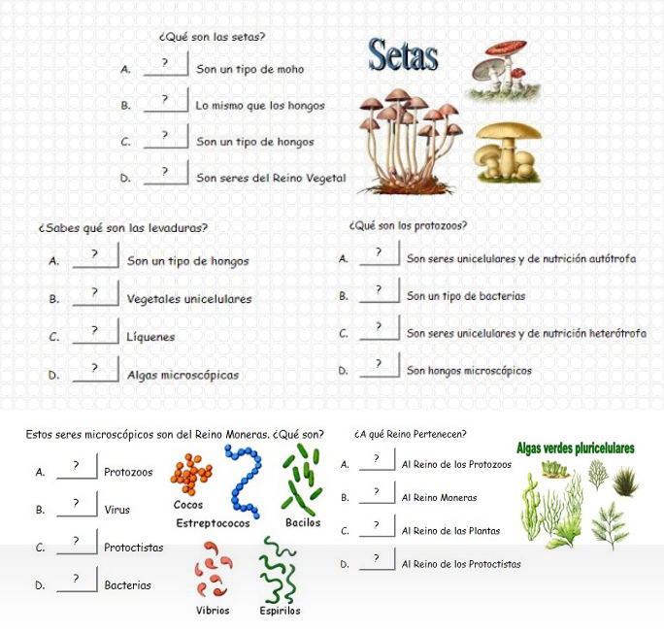
4
Señala la respuesta correcta

Completa la siguiente tabla con las características de cada reino:
5

REINO | NUTRICIÓN | ORGANIZACIÓN CELULAR | TIPO DE CÉLULA | ¿TEJIDOS?

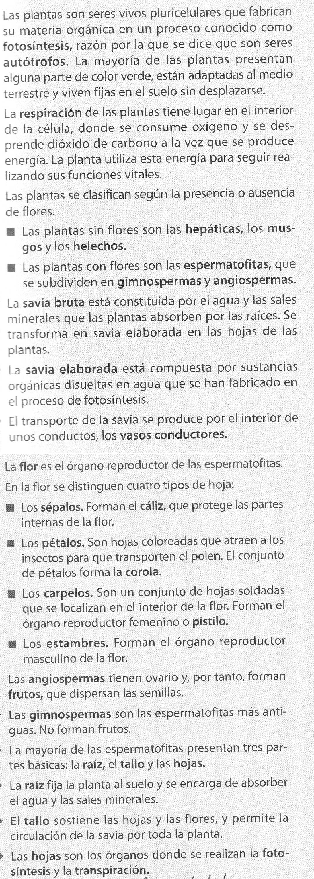LAS PLANTAS

Ideas claras (para leer, repasar y estudiar):

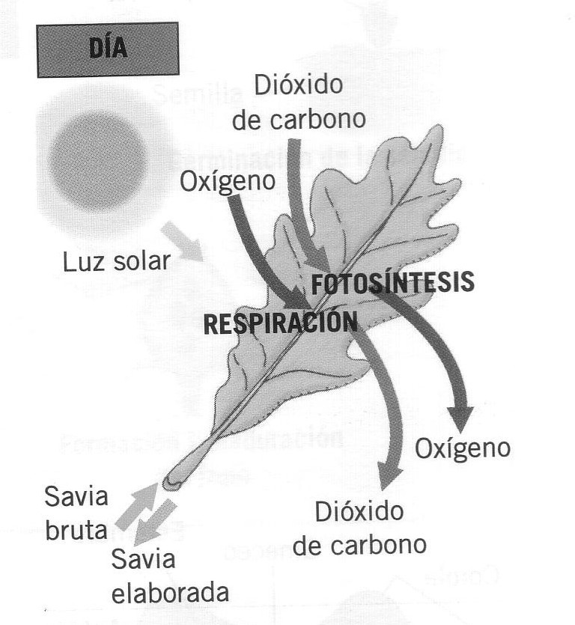

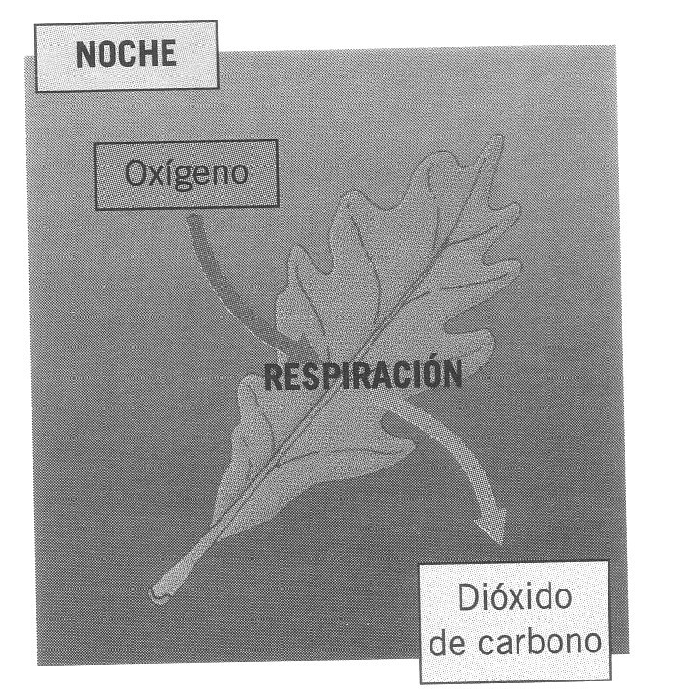

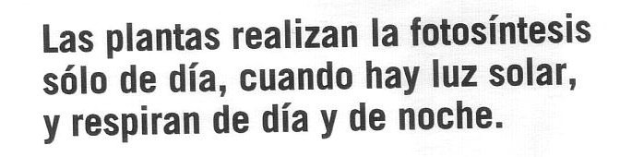

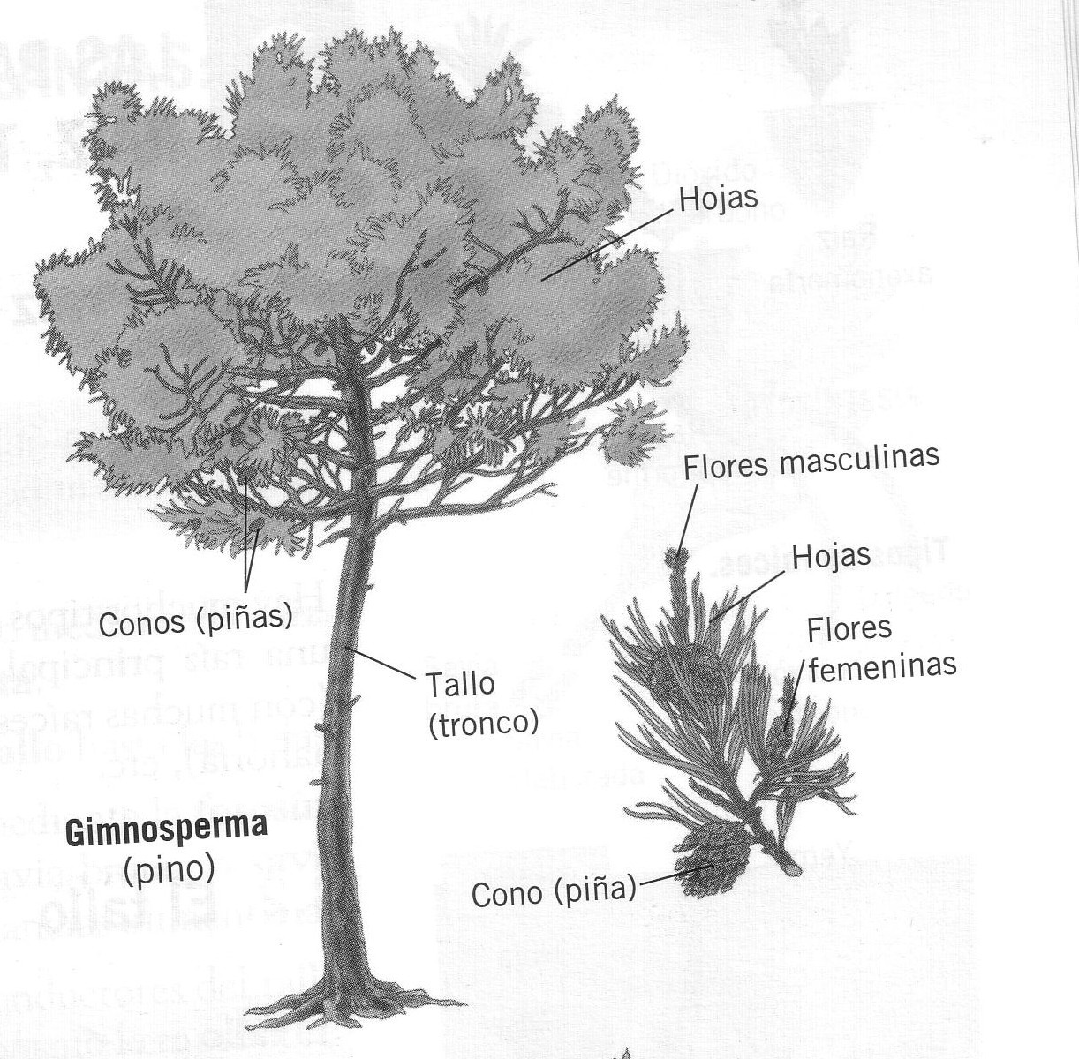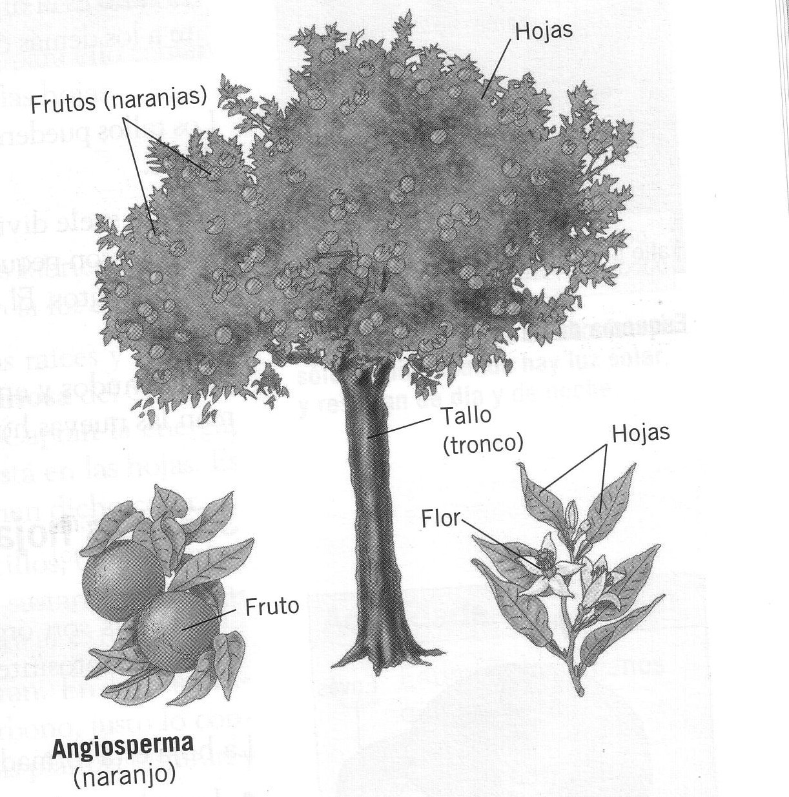

¿En qué se diferencia el proceso de la fotosíntesis del de la respiración ?
1

Completa el siguiente esquema sobre la clasificación de las plantas:
2

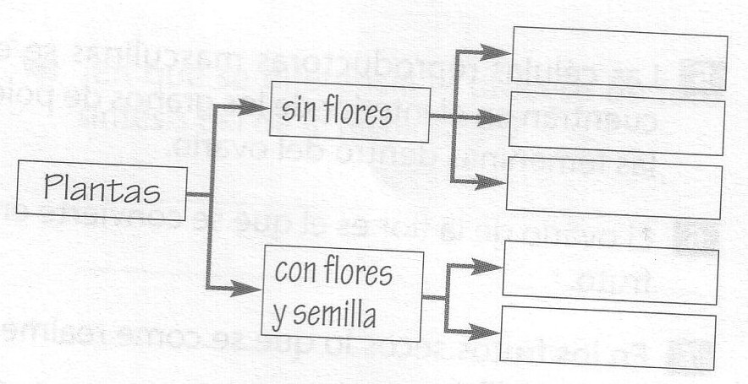

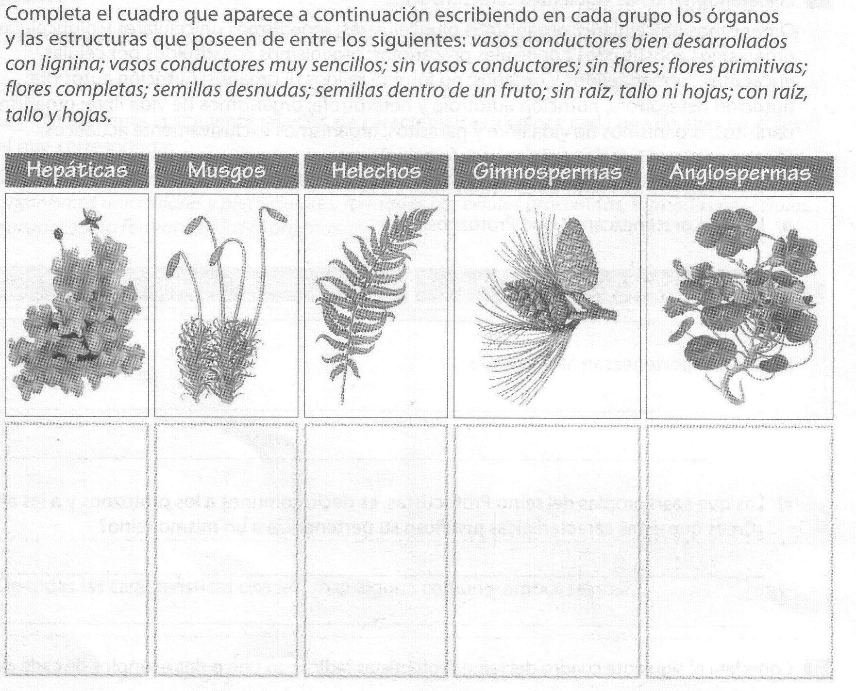
3

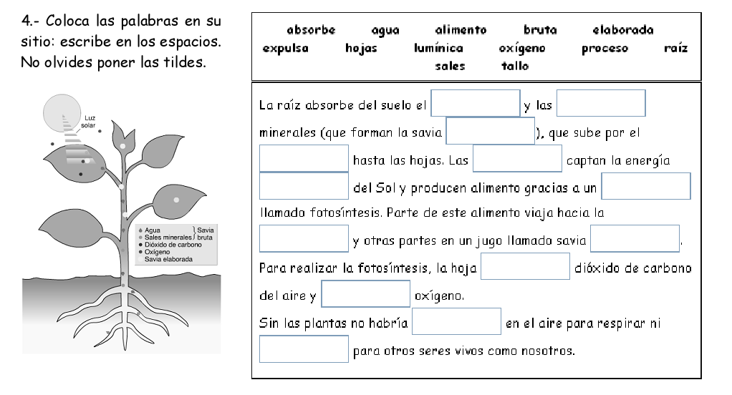
4

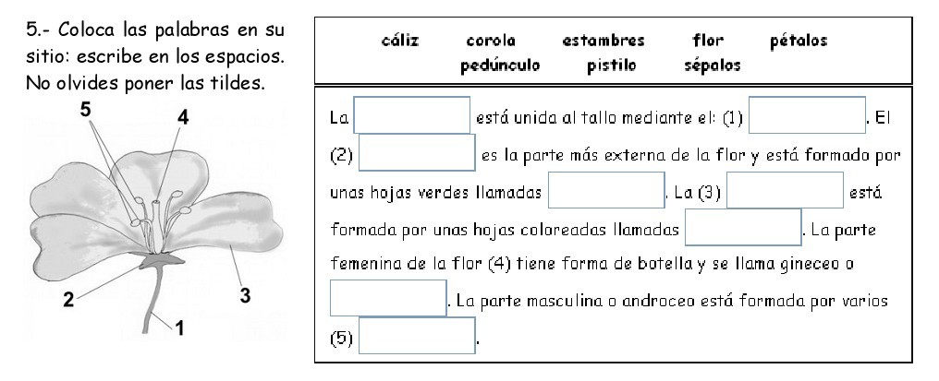
5

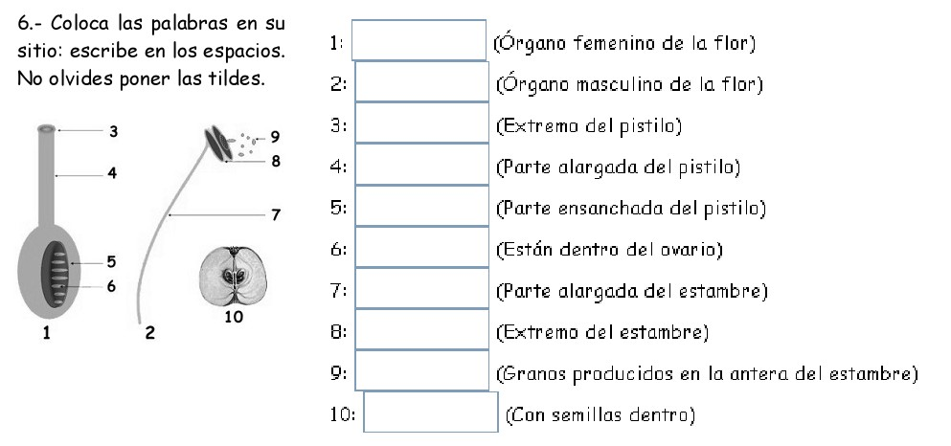
6

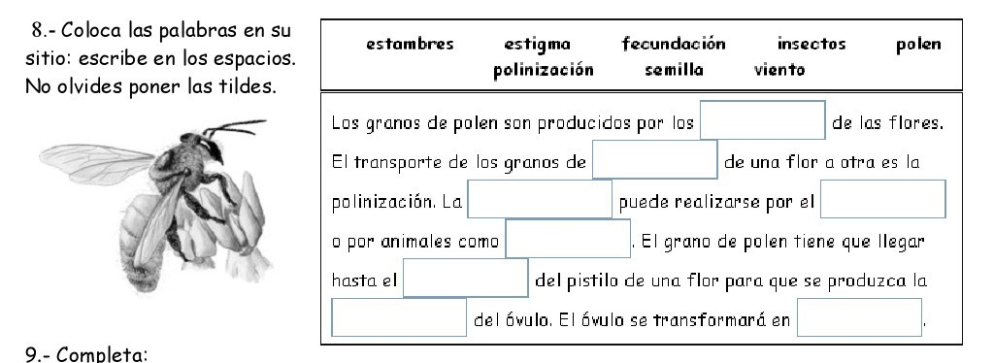
7

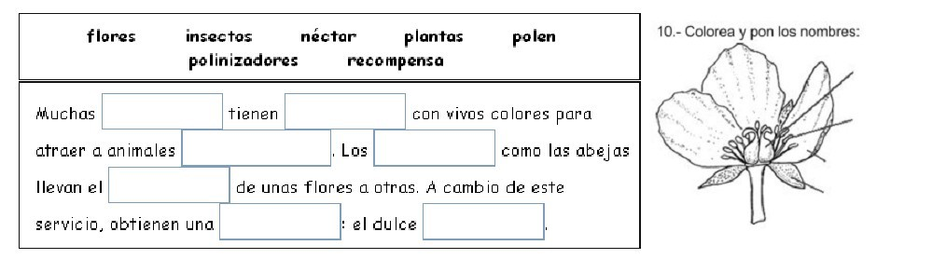Completa el siguiente cuadro:
8
9
10

Órgano | Función
Raíz
Tallo
Hojas
Flores

Completa el siguiente dibujo con las palabras correspondientes:
11

